|  |
| --- |
|  |
| МИНОБРНАУКИ РОССИИ |
| *Федеральное государственное бюджетное образовательное учреждение высшего образования* ***«МИРЭА – Российский технологический университет»***  **РТУ МИРЭА** |

**Институт информационных технологий (ИТ)**

**Кафедра практической и прикладной информатики (ППИ)**

**Дисциплина «Анализ и концептуальное моделирование систем»**

**ОТЧЕТ**

**ПО ПРАКТИЧЕСКОЙ РАБОТЕ №5**

Выполнил студент группы ИКБО-20-21 Сидоров С.Д.

Принял Ивахник Д.Е.

Практические работы выполнены «___» _______2023г.

«______________» «___»_______2023г.

Отметка о выполнении

**Москва 2023 г.**

**Цель работы:** изучить структуру модели проектирования, правила построения диаграммы классов.

**Задание:** описать сервисные функции исследуемой системы. Вариант 21, Моделирование организации складского хозяйства.

**Выполнение работы**

1. **Построение диаграммы классов рассматриваемой системы**

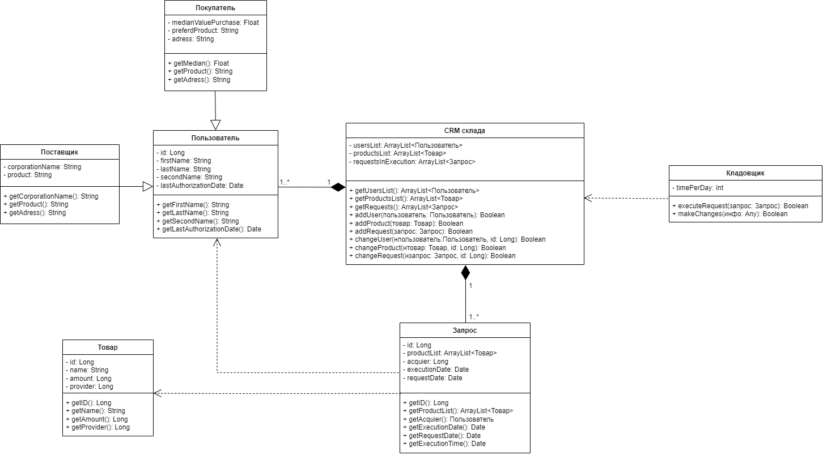

**Рисунок 1. Диаграмма классов модели организации складского хозяйства**

1. **Заполнение таблиц на основе полученной диаграммы в п.1**

На основе полученной диаграммы заполнили таблицы описания классов диаграммы (таблица 1) и взаимодействия между ними (таблица 2).

*Таблица 1 — Описание классов диаграммы*

|  |  |
| --- | --- |
| **Название класса** | **Описание** |
| Поставщик | Класс, содержащий информацию о названии компании поставщика и поставляемых продуктах |
| Покупатель | Класс, содержащий информацию о совершаемых покупателем покупках |
| Пользователь | Класс, содержащий информацию о пользователе склада, его ФИО и дату авторизации |
| CRM склада | Класс CRM, содержит информацию о товаре находящемся на складе, о пользователях и заявках находящихся в работе, также класс позволяет совершать операции над представленными списками |
| Товар | Класс содержащий информацию о товаре: название, количество на складе и id поставщика |
| Запрос | Класс для формирования запроса на отгрузку товара покупателем, хранит данные о товаре, дату принятия и дату выполнения и id покупателя |
| Кладовщик | Класс, связывающий операции на реальном складе с информацией в CRM |

*Таблица 2 — Взаимодействие между классами*

|  |  |  |  |
| --- | --- | --- | --- |
| **Класс** | **Кратность** | **Тип отношения** | **Класс** |
| Покупатель |  | Обобщения | Пользователь |
| Поставщик |  | Обощения | Пользователь |
| Пользователь | 1..* | Композиции | CRM склада |
| Кладовщик |  | Зависимости | CRM склада |
| Запрос | 1..* | Композиции | CRM склада |
| Запрос |  | Зависимости | Пользователь |
| Запрос |  | Зависимости | Товар |

**Выводы**

Изучили структуру модели проектирования, познакомившись с такими понятиями моделирования классов, как «атрибут», «кратность», «отношение»; научились строить диаграммы классов.